ОТЧЁТ О ВЫПОЛНЕНИИ ЗАДАНИЙ
Целью выполнения заданий в рамках ПМ 04 являлось формирование практических навыков по:
- установке и настройке различных операционных систем (RedOS, Ubuntu, Ubuntu Server);
- установке, администрированию и доработке платформы 1С: Предприятие в конфигурации «Управление небольшой фирмой» (УНФ);
- развёртыванию серверного программного обеспечения (OpenMediaVault (NAS), LAMP, Docker, Redis);
- настройке инфраструктуры групповой разработки (GitLab, хранилище 1С);
- созданию веб-сайтов на CMS WordPress и тестированию приложений (WPF, юнит-тесты).

ДЕНЬ 1
1. Виртуализация:
- Обоснование выбора VirtualBox (бесплатность, кроссплатформенность, простота).
- Характеристики хостового ПК (Intel Core i5, 16 ГБ ОЗУ, 124 ГБ диск).
- Шаги установки VirtualBox (кратко).
- Параметры созданной ВМ (4 ГБ ОЗУ, 40 ГБ диск, сеть NAT).
- Установка Guest Additions и проверка интеграции.
Краткий перечень (для итоговой таблицы):
Действие | Результат
Установлен VirtualBox 7.2.4 | ✅
Создана ВМ с ОЗУ 4 ГБ, диск 40 ГБ | ✅
Установлены Guest Additions | ✅
Проверен общий буфер обмена, автоизменение разрешения | ✅

2. Установка ОС:
- Установлена Ubuntu 22.04 LTS.
- Создан пользователь Dania.
- Имя ПК: pm04-1.
- Пароль: 123456 (указан на скриншоте в отчете дня 1).

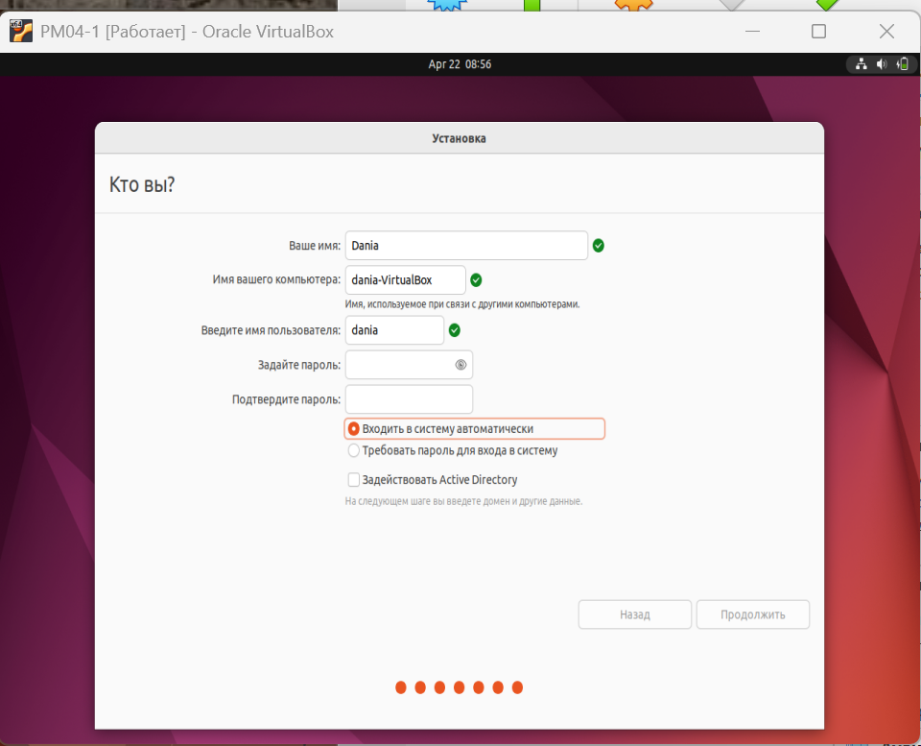
Рисунок 1 - создание пользователя

3. Базовое ПО
Название ПО | Назначение
7-Zip | Архиватор
Firefox | Браузер
LibreOffice | Офисный пакет
Evince | PDF-ридер
ClamAV | Антивирус

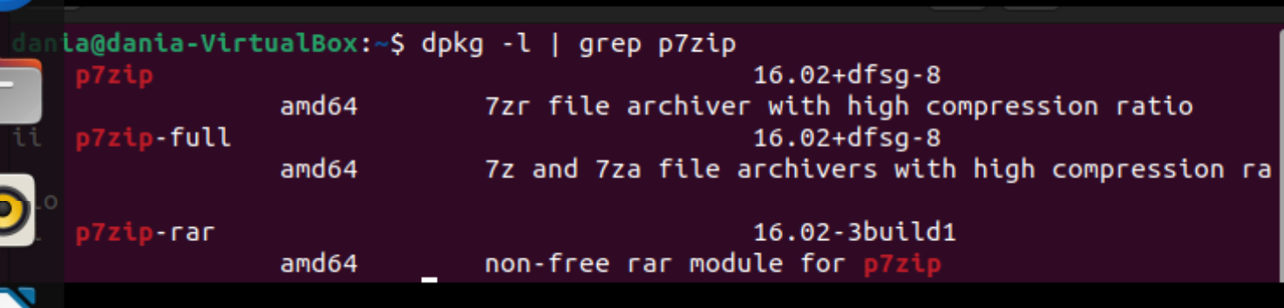
Рисунок 2 - Проверка на 7-zip
ДЕНЬ 2
1. Установка базового ПО (RedOS)
№ | Наименование | Версия | Способ установки | Статус
1 | LibreOffice (офисный пакет) | 7.x | sudo dnf install libreoffice | ✅ Установлен
2 | 7-Zip (архиватор) | 16.02 | sudo dnf install p7zip p7zip-plugins | ✅ Установлен
3 | Evince (PDF-ридер) | 42.x | sudo dnf install evince | ✅ Установлен
4 | Git | 2.3x | sudo dnf install git | ✅ Установлен
5 | Python 3 | 3.11 | sudo dnf install python3 python3-pip | ✅ Установлен
6 | Visual Studio Code | 1.8x | sudo dnf install code | ✅ Установлен
7 | ClamAV (антивирус) | — | Пропущен (SELinux) | ⏩ Пропущен
Примечание по антивирусу:
Антивирусное ПО не устанавливалось, так как в Red OS используется встроенная система безопасности SELinux, а для виртуальной среды дополнительные антивирусные решения не требуются.
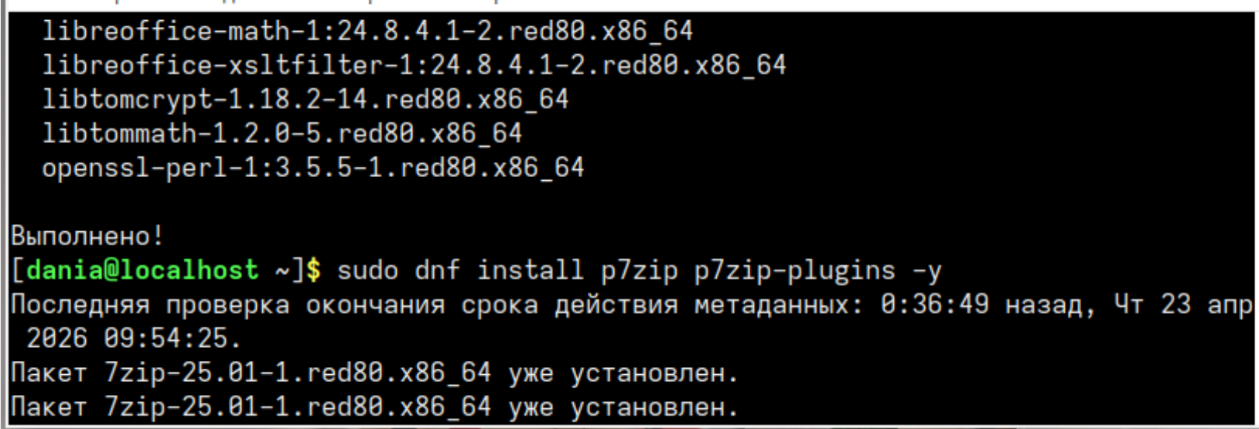
Рисунок 3 - Проверка на libreoffice и 7-zip

2. Установка Docker
- Docker успешно установлен на RedOS.
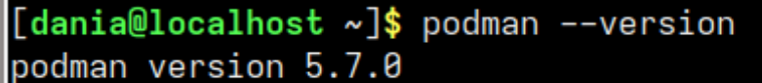
Рисунок 4 - Установка Docker

3. Установка 1С:Предприятие
3.1. 1C:Enterprise Development Tools (EDT)
- Установлена среда разработки 1C:EDT версии 2025.2.5
- Путь установки: /opt/1C/1CE/
- Запуск: /opt/1C/1CE/components/1c-edt-start-.../1cedtstart
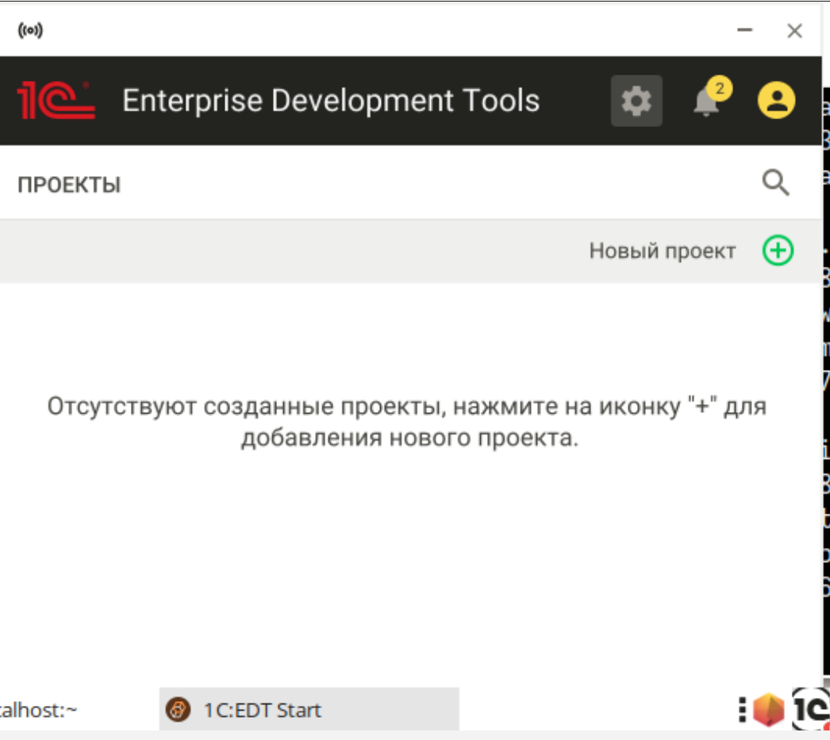
Рисунок 5 - 1C EDT
3.2. Платформа 1С:Предприятие
- Не устанавливалась (требуется платная лицензия)
4. Установка СУБД (Red Database)
- Установка Red Database не удалась — файлы не были найдены в системе после установки.
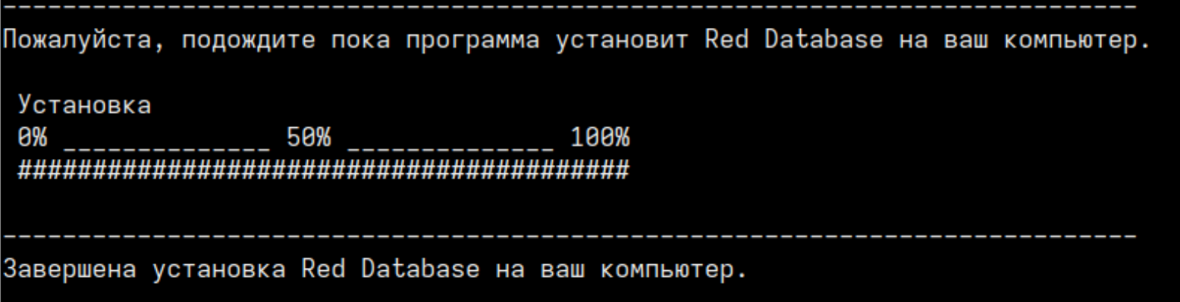
Рисунок 6 - Установка Red Database

ДЕНЬ 3
Выполненные работы
Задача | Результат
Создано расширение «Основное» | ✅
Создано перечисление пр_ТипУведомления | ✅
Создан регистр пр_НастройкиУведомленийПроектов | ✅
Создан регистр пр_ОтправленныеУведомления | ✅
Создана обработка пр_НастройкиУведомлений (форма настроек) | ✅
Добавлена кнопка «Настройки уведомлений» на Канбан-доску | ✅
Реализована автоподстановка текущего проекта | ✅
Создана внешняя обработка пр_ПроверкаУведомленийКанбан.epf | ✅
Настроено регламентное задание (10:00) | ✅

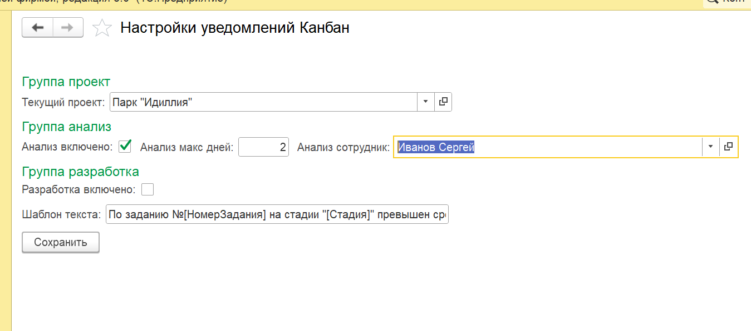
Рисунок 7 - Настройки уведомлений доски

Результат
- Администратор настраивает сроки для статусов «Анализ» и «Разработка»
- Ежедневно в 10:00 система проверяет задачи
- При превышении срока приходит уведомление в «Колокольчик»
- Уведомление отправляется один раз (без дублей)
ДЕНЬ 4
По материалам отчёта:
GitLab не работал, детали отсутствуют.

ДЕНЬ 5
1. Тестирование WPF-приложения
Тип | Результат
Автоматизированное (MSTest) | 5 тестов ✅ PASS
Ручное (тест-кейсы) | 5 тестов ✅ PASS

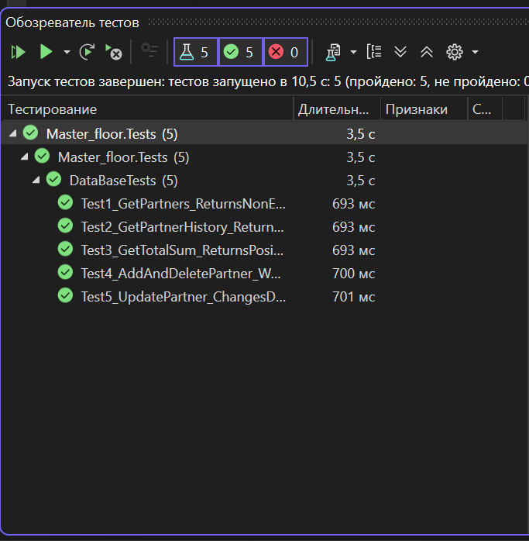
Рисунок 8 - Автоматизированное тестирование

Ручные тест-кейсы:
- Проверка отображения списка партнёров
- Проверка добавления партнёра
- Проверка редактирования партнёра
- Проверка удаления партнёра
- Проверка отображения истории покупок

2. Блок-схема
- Разработана блок-схема логики работы приложения Master_floor
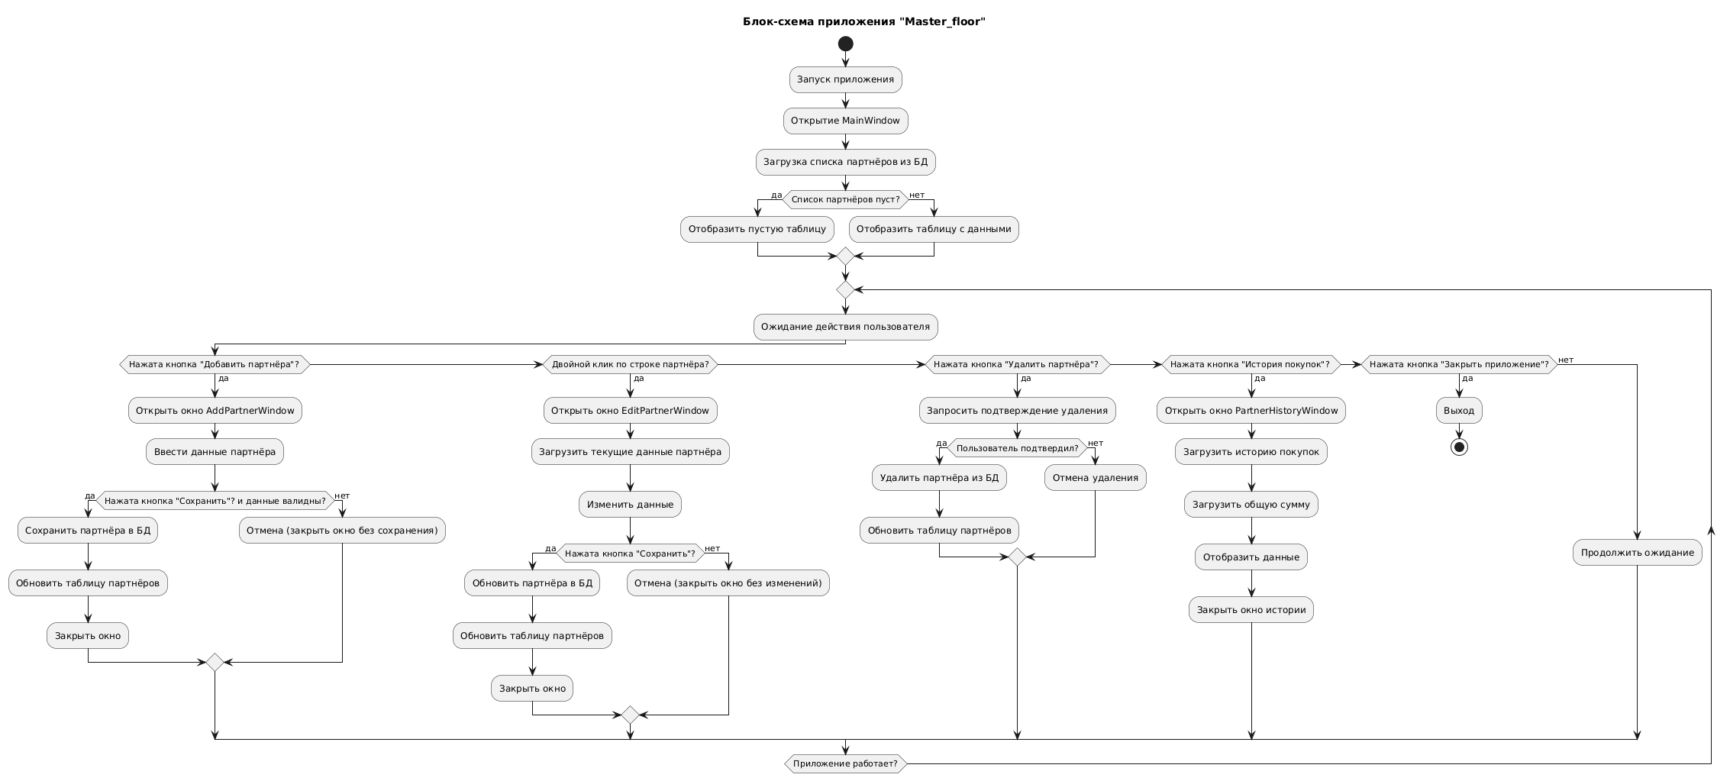
Рисунок 9 - Блок-схема

3. OpenMediaVault (NAS)
- Установлен OpenMediaVault
- Настроен доступ к сетевой папке по SMB
- Выполнена загрузка файлов
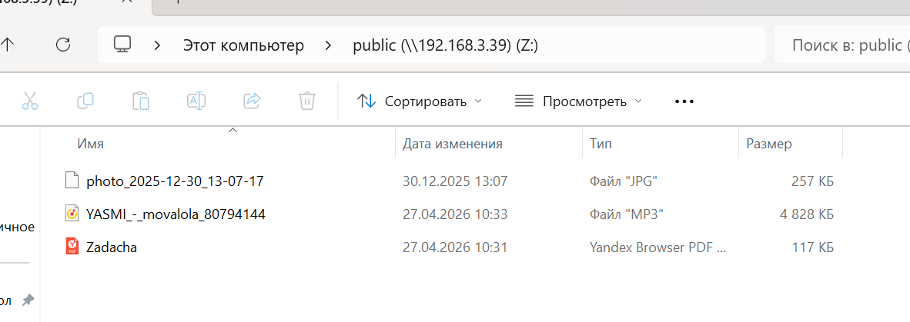
Рисунок 10 - Загруженные файлы через SBM

4. Сравнение гостевых ОС
ОС | Удобство для новичка | Лицензия | Поддержка Docker
Ubuntu | Очень удобно | GPL | Отличная
CentOS | Средне | GPL | Хорошая
RedOS | Средне | Проприетарная | Хорошая
Windows | Удобно | Платная | Через WSL2
Linux (generic) | Зависит от дистрибутива | Разная | Обычно хорошая

ДЕНЬ 6
1. Установка Ubuntu Server
- Установлена Ubuntu Server 22.04
- Настроены сетевые интерфейсы (IP: 192.168.3.61)
- Создан пользователь, настроен SSH
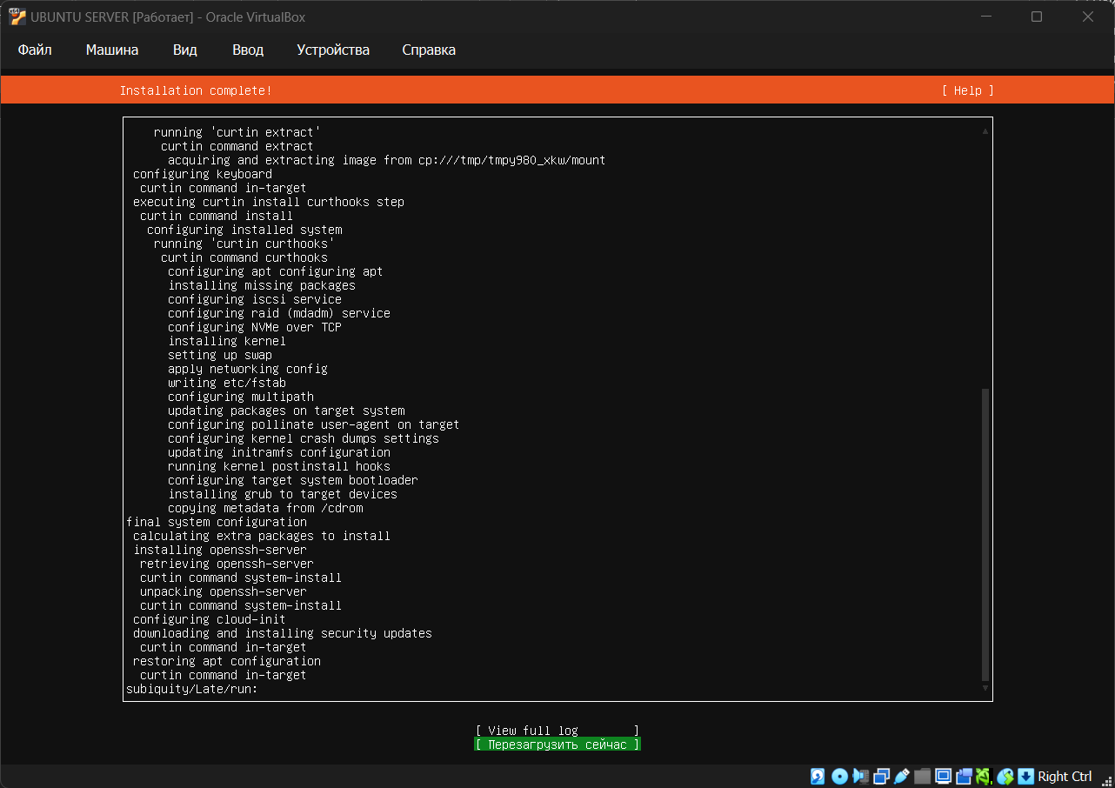
Рисунок 11 - Установка Ubuntu Server завершена

2. Установка Docker и Redis
Задача | Статус
Установка Docker Engine | ✅
Установка Redis | ✅
Настройка пароля Redis (rediska) | ✅

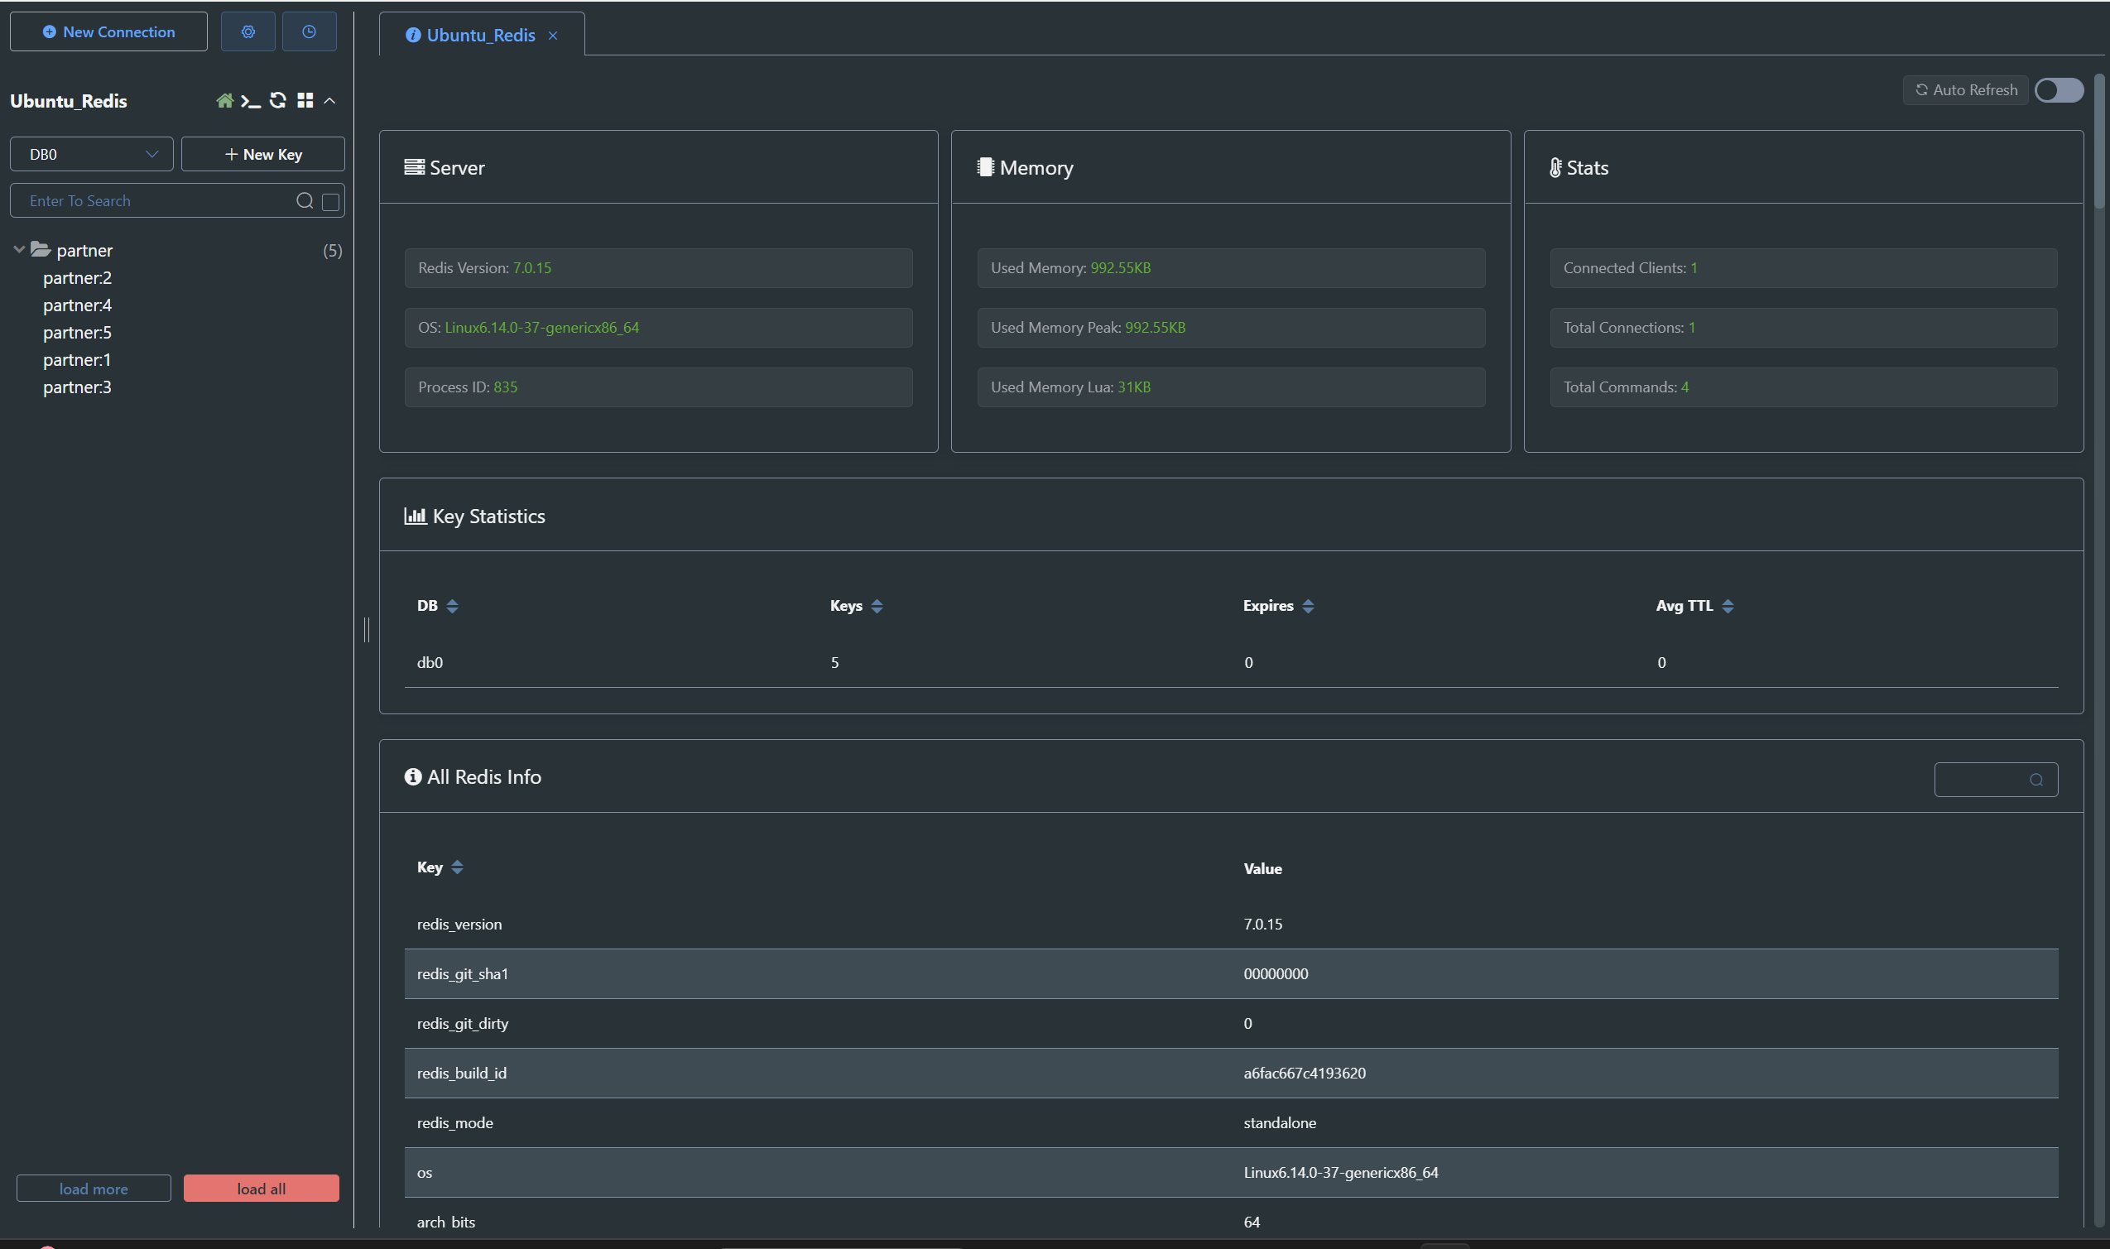
Рисунок 12 - Подключение к серверу

3. Импорт данных в Redis
- Импортированы JSON-файлы через bash + redis-cli
- Ключи созданы и проверены
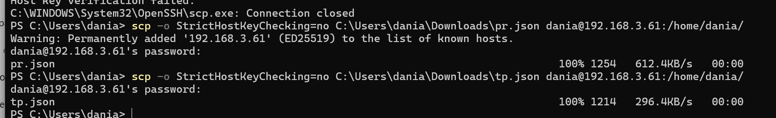
Рисунок 13 - Импорт данных

4. Развёртывание API-сервиса
- Fusio
- Подключение к Redis
- API доступен на порту 8081
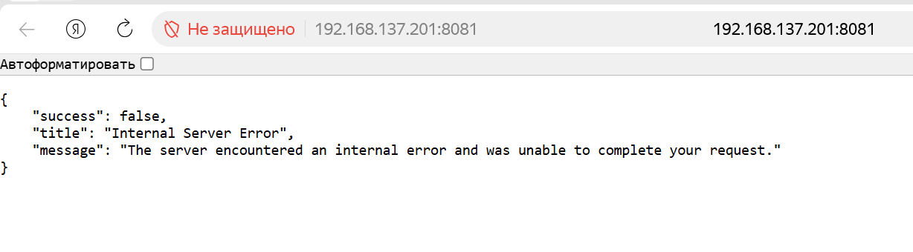
Рисунок 14 - Развертывание API-сервиса
ДЕНЬ 7
1. Установка WordPress
- Развёрнут LAMP (Apache, MySQL, PHP)
- Установлен WordPress
- Настроена БД, пользователи, постоянные ссылки
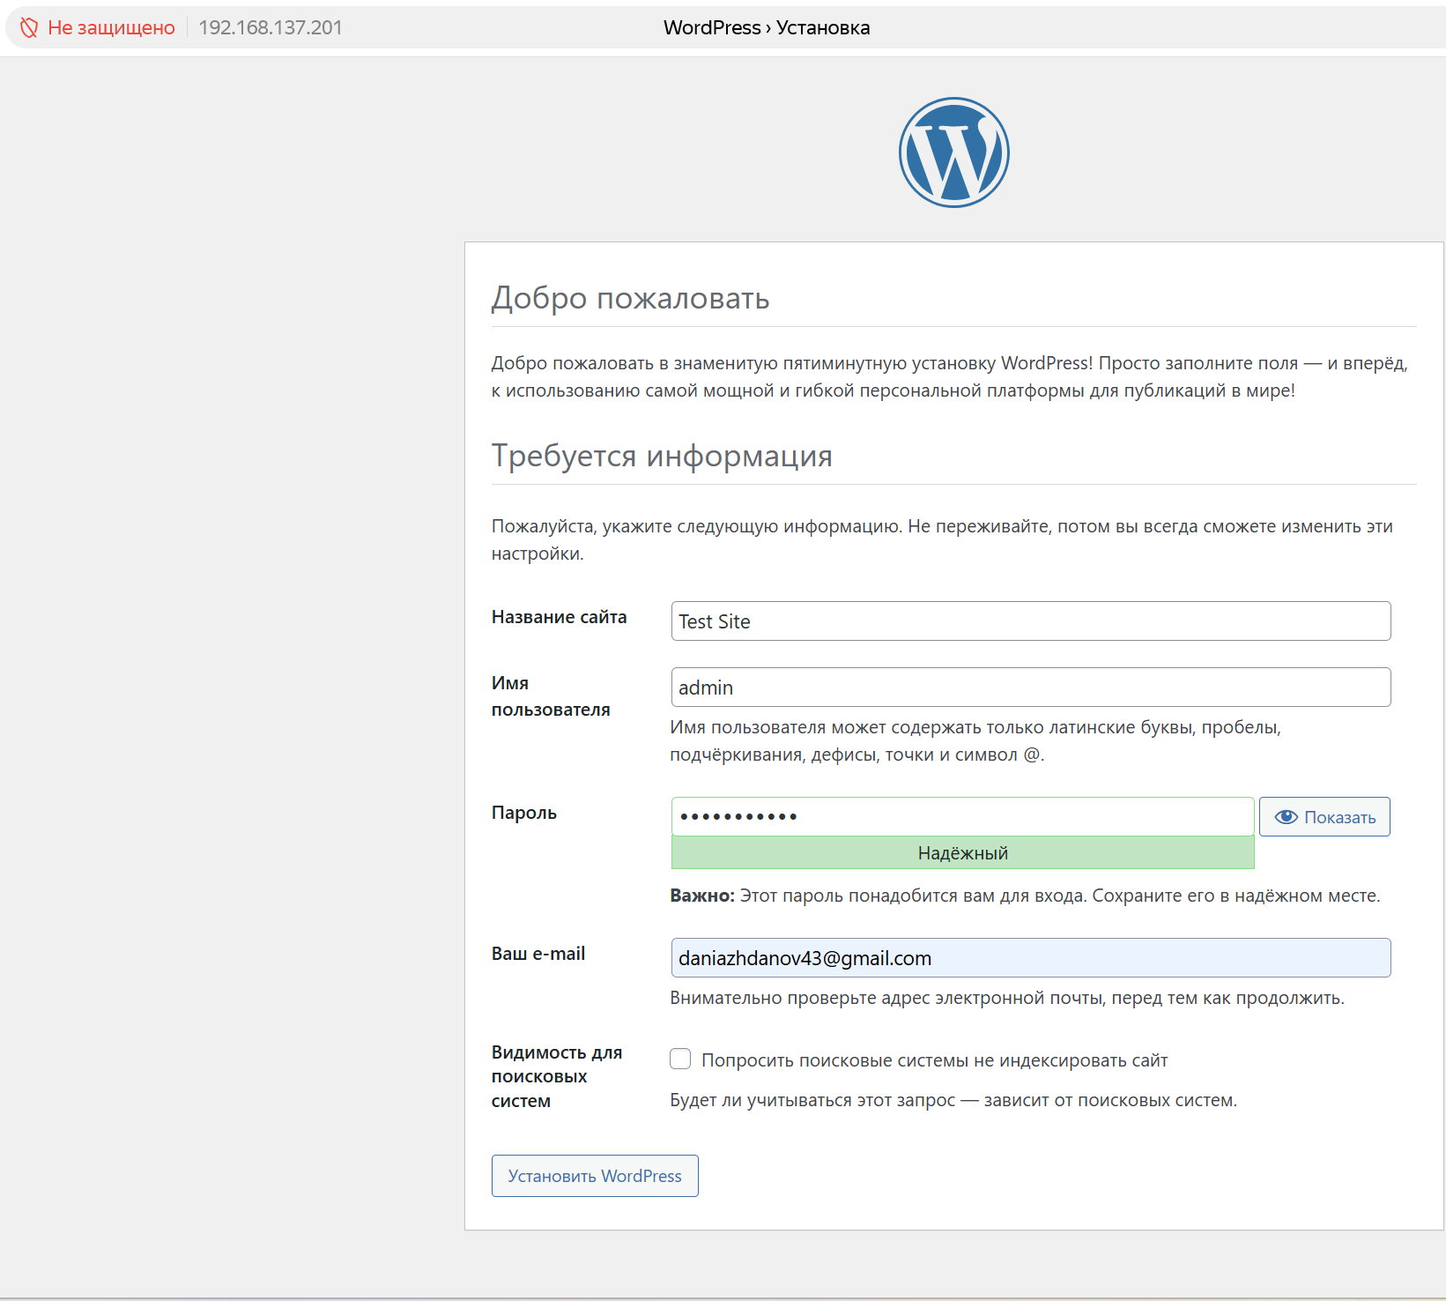
Рисунок 15 - Установка WordPress на Open Server

2. Создание сайта колледжа
Создано 8 страниц в едином стиле:
Страница | URL
Главная | /
Сведения об ОО | /svedeniya-oo
Колледж сегодня | /koledzh-segodnya
Абитуриенту | /abiturientu
Студентам | /studentam
Преподавателям | /prepodavatelyam
Национальные проекты | /national-projects
Контакты | /kontakty

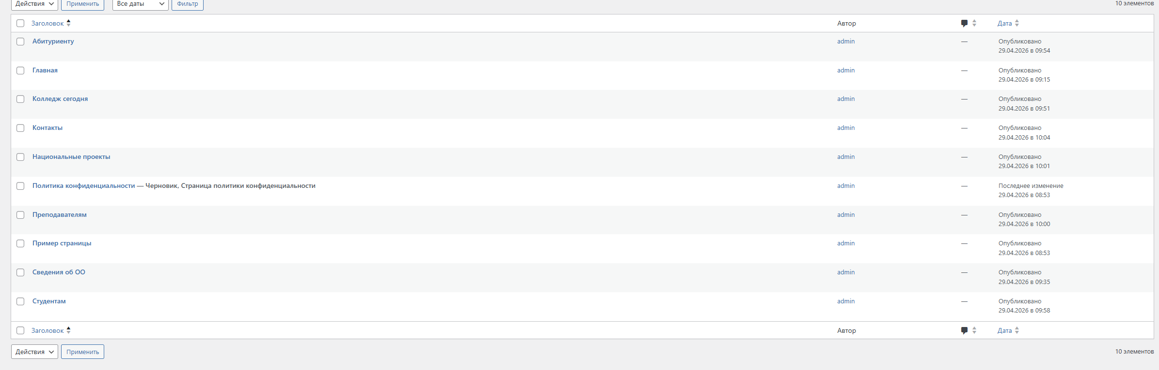
Рисунок 16 - Создано 8 страничек

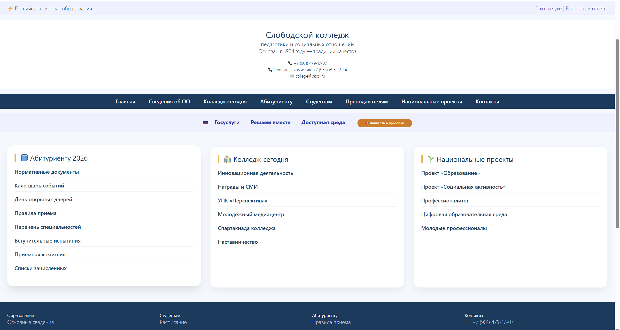
Рисунок 17 - Итоговая структура страницы (1)

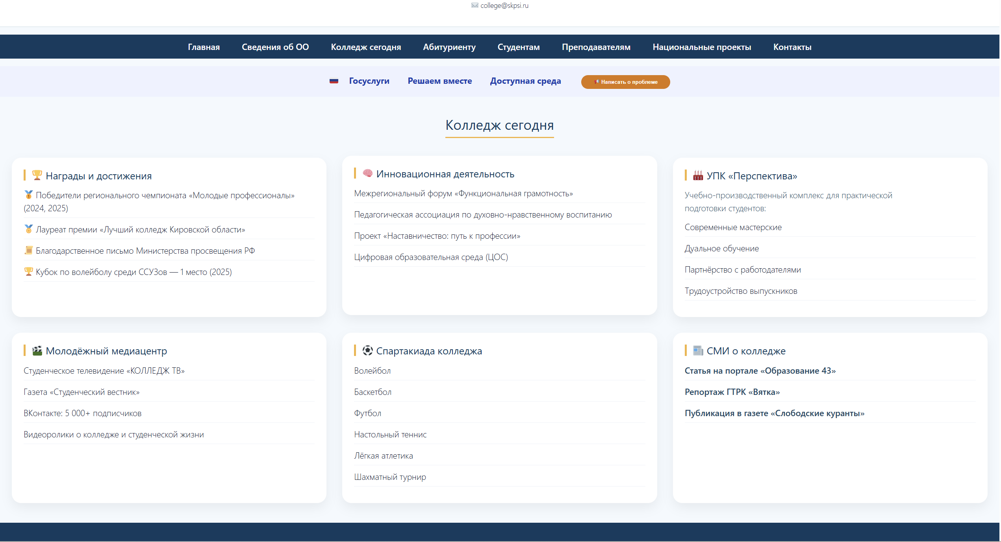
Рисунок 18 - Итоговая структура (2)

3. Вёрстка и навигация
- Главная страница — сетка из 3 колонок
- Адаптивный дизайн
- Единое меню с рабочими ссылками
ИТОГ
За 7 дней практики выполнены следующие основные задачи:
Направление | Результат
Виртуализация | VirtualBox, ВМ 4 ГБ / 40 ГБ ✅
ОС (Desktop / Server) | Ubuntu + RedOS ✅
1С | Расширение с уведомлениями Канбан ✅
WPF + тесты | Приложение + 5 автотестов + 5 ручных ✅
Серверы | OMV, LAMP, Docker, Redis ✅
API | Fusio (порт 8081) ✅
Веб-сайт | 8 страниц, адаптив, единое меню ✅

ПРИЛОЖЕНИЕ

Приложение 1


Приложение 2
Таблица 1 - Сравнительная таблица ОС
Характеристика | Ubuntu | CentOS | RedOS | Windows | Linux (обобщённо)
Семейство | Debian-based | RHEL-based | RHEL-based (российская) | Windows NT | Разное (Arch, Alpine, openSUSE и др.)
Свежесть пакетов | Очень свежие (стабильные версии) | Консервативные, редкие обновления | Консервативные (безопасность) | По графику Microsoft | Зависит от дистрибутива
Поддержка | Бесплатная (сообщество, Canonical) | Бесплатная (сообщество, Red Hat до EOL) | Коммерческая (в РФ, импортозамещение) | Платная (лицензия) | Разная (бесплатная или коммерческая)
Размер на диске (гость) | от 4 ГБ | от 3 ГБ | от 8 ГБ | 20–40 ГБ | от 500 МБ (Alpine) до 10+ ГБ
Минимальная RAM | 1 ГБ | 1 ГБ | 2 ГБ | 2 ГБ | 256 МБ – 4 ГБ
Рекомендуемая RAM | 4 ГБ | 4 ГБ | 8 ГБ | 8+ ГБ | 2–4 ГБ
Удобство для новичка | Очень удобно | Средне (требует знаний) | Средне (документация на русском) | Удобно (привычный интерфейс) | Зависит от дистрибутива
Серверная нагрузка | Средняя | Низкая (минимум лишнего) | Средняя | Высокая | От низкой до высокой
Графический интерфейс (GUI) | GNOME, KDE, Xfce по выбору | GNOME (можно без GUI) | ГНУ/Линукс (собственный) | Полноценный Windows Explorer | Есть или нет опционально
Лицензия | GPL / свободная | GPL | Проприетарная (бесплатно для госорганов) | Проприетарная | Разная
Поддержка Docker | Отличная (нативная) | Хорошая | Хорошая | Через WSL2 (с ограничениями) | Обычно хорошая
Использование в РФ (санкции) | Работает | Ограничено (Red Hat ушёл) | Рекомендована | Проблемы с лицензированием | Работает
VirtualBox Guest Additions | Отлично | Отлично | Хорошо | Полная поддержка | Обычно ставится

Приложение 3

Рисунок 19 - Блок-схема ПМ

